Внимание: борщевик!

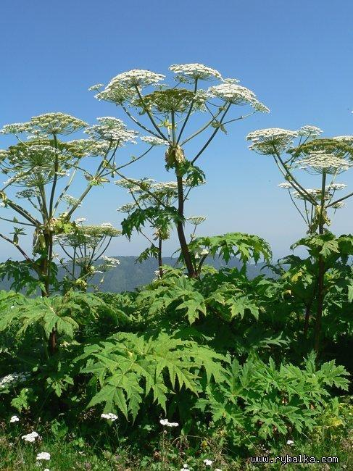
Так случилось, что в наших прекрасных местах завёлся борщевик Сосновского — растение опасное для природы и человека. Это гигантские зонтики, которые растут вдоль дорог, а потом расселяются по окрестностям, заполоняя всё вокруг и полностью вытесняя местную природу. Борщевик был завезен искусственно как кормовое растение, но позже от него отказались. Однако, он продолжает размножаться и занимать все новые территории, потому что наша растительность не может конкурировать с ним, а наши звери, птицы и насекомые не едят его. К сожалению, он не страдает от вредителей, болезней, морозов, жары, засухи. Если ничего не делать, то за несколько лет обычное поле превращается в поле борщевика. И берега рек, и лесные опушки, и деревни тоже превращаются в заросли борщевика. Я хочу призвать к активным действиям всех неравнодушных людей, кто не хочет жить или отдыхать в зарослях борщевика, кто хочет ходить по родной земле без костюма "химзащита".

Основные методы борьбы:
Обрезать цветы. Срезать только сами цветки, бутоны или мелкие зелёные семена, а трубку оставлять - тогда растение будет продолжать думать, что оно цветёт, и не выпустит новых цветоносов. Отцветшее растение естественным образом погибает. Если семена уже начали созревать, то срезанные зонты лучше сжечь. Через 3-4 недели стоит пройтись ещё раз и срезать новые зонтики, если вдруг они появились. Цветок надо именно отрезать, потому что сломать трубку очень трудно, а если зонт продолжает висеть рядом с ней, то он дальше цветёт и плодоносит. Ломать, топтать и мять борщевик – напрасный труд!

Перепахивать землю (или вручную рубить корень острой лопатой). Глубина – 10-15 см. Важно срезать точку роста, которая у борщевиков под землёй. Для полного уничтожения всех борщевиков вспашки нужно проводить несколько раз за сезон в течение нескольких лет. Осенью пахать нельзя, так как это будет способствовать накоплению семян в почве.

Косить. Обязательно перед цветением. И повторно каждые 3—4 недели, для уничтожения всех цветков. Сам борщевик от покоса не погибает, но в данном случае наша цель - не дать ему размножиться.

Травить ядами. Торнадо, Раундап, Ураган, Госорг, Зеро и др. гербициды – перед началом цветения. Если же борьба осуществляется позже, то лучше скосить, а обработать оставшиеся листья.

Накрывать черной плёнкой толщиной не меньше 100 мкм сроком на 2 года. Ранней весной накрыть участок, пленку придавить чем-то тяжелым (например, землей) по бокам и в середине через каждые 1-2 м.
Информировать людей. Многие люди или вообще не в курсе, что происходит, или не вполне осознают масштаб бедствия. Информацию о борщевике стоит распространять в интернете, распечатывать и вешать на видных местах, беседовать устно. Подробности можно узнать на http://antiborschevik.ucoz.net
!!! Техника безопасности !!!!!
В борщевике накапливаются вещества, которые повышают чувствительность кожи к солнечному свету, что может привести к ожогу, до III степени. Поэтому надевайте плотную непромокаемую одежду, резиновые сапоги и перчатки! Старайтесь, чтобы открытых участков тела не было вовсе, в особенности берегите лицо и глаза! Ни в коем случае не пускайте детей играть рядом с борщевиком, но обязательно покажите им, как он выглядит!
Если сок попал на кожу:
- сразу же промокнуть салфеткой и укрыть от солнца;
- промыть пораженные места водой с мылом или с небольшим количеством соды; потом обработать спиртом либо слабым раствором марганцовки;
- защитить пораженные участки от солнца на 2-3 суток и принять противоаллергическое средство
- Если случился ожог – лечить как ожог. Можно обратиться к врачу, особенно если пострадали глаза, рот или другие слизистые оболочки.
И самое главное: это касается всех нас!!!
Бороться с борщевиком сложно, но необходимо! Если мы этого не сделаем, то наши дети и внуки будут ходить уже по совсем другой земле, гораздо менее прекрасной. Надеяться на авось и откладывать на потом не стоит. Он размножается очень быстро и ничем не сдерживается. Природа средней полосы России не в состоянии сама победить этот сорняк, здесь нужно осознанное вмешательство человека.

